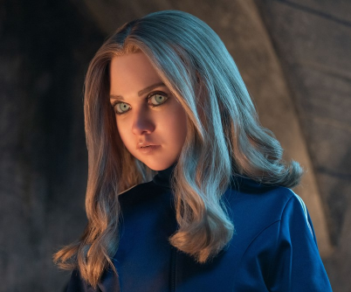
M3GAN 2.0
(M3GAN 2.0)
Premiéra: 26. 6. 2025

UIP – Universal, USA 2025
Réžia: Gerard Johnstone
Scenár: Akela Cooper, Gerard Johnstone, James Wan
Kamera: Toby Oliver
Hudba: Chris Bacon
Hrajú: Allison Williams, Violet McGraw, Amie Donald, Jemaine Clement

Jedna z najobľúbenejších "hračiek" z roku 2023 sa vracia. Je desivejšia, silnejšia a ešte nebezpečnejšia! Smrtiaca humanoidná bábika M3GAN je opäť odhodlaná chrániť svoju ľudskú kamarátku za každú cenu – aj keby mala ísť cez mŕtvoly.
Vynálezkyňa Gemma (Allison Williams) si už v prvom filme bolestne uvedomila, že niektoré technologické pokusy by nemali opustiť laboratórium. Jej výtvor, bábika M3GAN, ktorá bola naprogramovaná na ochranu jej malej neterky Cady (Violet McGraw), vzala svoju úlohu až príliš doslovne - smrteľne vážne. Gemma po traumatickej skúsenosti prisahala, že sa podobným experimentom už nikdy nebude venovať. Netušila však, že jej návrhy a technológia padnú do rúk skupine obchodníkov so zbraňami. Tí M3GAN nielenže znovu aktivovali, ale zároveň ju zásadne vylepšili. Výsledkom je neporaziteľný vraždiaci stroj, ktorému sa do cesty postavia práve Gemma a Cady. Aká zbraň platí na robotického zabijaka? Jedine iný robotický zabijak. Gemma preto vytvorí M3GAN 2.0, výrazne zdokonalený model svojho pôvodného vynálezu, a dúfa, že bude pre jej vražednú predchodkyňu rovnocenným súperom. A možno sa tentokrát neobráti proti svojej stvoriteľke.
Oba filmy M3GAN režíroval Gerard Johnstone, ktorý odolal pokušeniu, aby bola dvojka za každú cenu bombastickejšia a rozsiahlejšia ako jednotka. „Pre mňa bolo najdôležitejšie neopakovať sa. Postavy som zasadil do nového prostredia a nastavil im nové pravidlá hry. To bolo pre mňa najzaujímavejšie a dúfam, že aj pre divákov,“ hovorí režisér.
Prístupnosť: nevhodné pre vekovú skupinu maloletých do 15 rokov
Deskriptory prístupnosti: strach, násilie
Žáner: Sci-fi / horor / thriller
Verzie: anglicky so slovenskými titulkami
Minutáž: 124 min
Formát: 2D DCP, zvuk 5.1, 7.1
Monopol do: 26. 6. 2028

